Agentes e Sistemas Multi-Agente:
Aplicações na Gestão Universitária e Futebol Robótico
Luís Paulo Reis
(capa com título, autores, local – FEUP e data)


Faculdade de Engenharia da Universidade do Porto
Departamento de Engenharia Electrotécnica e de Computadores
Rua Roberto Frias, s/n, 4200-465 Porto, Portugal

Julho de 2002

Agentes e Sistemas Multi-Agente:
Aplicações na Gestão Universitária e Futebol Robótico
Luís Paulo Reis
Mestre em Engenharia Electrotécnica e de Computadores pela Faculdade de Engenharia da Universidade do Porto

Trabalho realizado no âmbito da disciplina de xxx, do 1º semestre, do xxx ano, da Licenciatura em Eng. Informática e de Computação da Faculdade de Engenharia da Universidade do Porto, leccionada por xxx.

(subcapa com elementos da capa + outros elementos identificativos: curso, ano disciplina, docentes, semestre, etc.)

Faculdade de Engenharia da Universidade do Porto
Departamento de Engenharia Electrotécnica e de Computadores
Rua Roberto Frias, s/n, 4200-465 Porto, Portugal

Julho de 2002
Resumo
Xxx

(Obrigatório: Com uma página, contendo uma descrição, válida por si só do trabalho. Deve ser suficiente para alguém decidir se vai ou não ler o resto do trabalho)

Xxx

Abstract
xxx

(resumo em ingles)

Xxx

Prefácio

(Pouco usual: Contendo a descrição da envolvente da realização do trabalho. Coisas que não cabem directamente no texto mas que estiveram relacionadas com a forma como o trabalho foi realizado.)

Aos Meus Pais
À xxx

(Dedicatória. Família, pai, mãe, namorada/o, ou alguma outra pessoa ou organização a quem o(s) autor(es) desejam dedicar o trabalho)

Agradecimentos

(Agradecendo às pessoas e entidades que de alguma forma contribuiram para a realização do trabalho: namorado/a, família, professores, pessoas que discutiram ideias, forneceram código ou ajudaram, FEUP, DEEC,empresa em que trabalha, organizações que deram bolsas de estudo, etc.)

Índice
1. Introdução 1
1.1 Enquadramento 1
1.2 Motivação 1
1.3 Objectivos 1
1.4 Estrutura do Relatório 2
2. Descrição do Problema 3
2.1 O Conceito de xxx 3
3. Estado da Arte 5
4. Trabalho do Autor 7
5. Análise de Resultados 9
6. Conclusões e Perspectivas de Desenvolvimento 11

(Automático se os estilos estiverem bem utilizados)

Lista de Figuras
Figura 1: Esquema Típico de um Agente [Reis, 2002] 3
Figura 2: Robótica – Utilização dos Robôs - Sony Dogs 6
Figura 3 Aspecto Geral do Fukuoka Dome - RoboCup2002 9
Figura 4 A liga de Robôs com Pernas da Sony 10

(Automático se as figuras estiverem numeradas e legendadas)

Lista de Tabelas
Tabela 1:Diferenças entre as características dos domínios do RoboCup e Xadrez. 5

(Automático se astabelas estiverem numeradas e legendadas)

Glossário
(Pouco Usual: Definindo os termos específicos do domínio utilizados no trabalho)

Capítulo 1

Introdução

Enquadramento
O trabalho descrito neste relatório ...
(explicar o enquadramento do trabalho, por exemplo Bases de Dados, Oracle, Oracle Designer, etc.)

Motivação
A motivação principal para a realização deste trabalho resulta da importância crescente de xxx
(o que levou o autor a fazer o trabalho? Mais do que as motivações pessoais falar da importância do tema, valor económico, inexistencia de trabalho semelhante, etc.)

Objectivos
O objectivo deste trabalho consiste em estudar xxx, projectar yyy e implementar zzz.
Os objectivos específicos deste trabalho são os seguintes:
- Estudo de xxx numa perspectiva www;
- Projecto de yyy utilizando qqq;
- Etc.
(Dizer os objectivos do trabalho. Por vezes usam-se itens para os objectivos mais específicos)

Estrutura do Relatório
Este trabalho encontra-se estruturado em xx capítulos dos quais, o primeiro é composto por esta introdução ao trabalho.
No segundo capítulo é apresentado o conceito de xxx e são discutidas yyy.
O terceiro capítulo zzz.
O último capítulo contém as conclusões gerais deste trabalho, analisa os seus principais resultados, e apresenta algumas perspectivas de desenvolvimentos futuros.
(Estrutura do relatório descrevendo num parágrafo por secção o seu conteúdo.)

Capítulo 2

Descrição do Problema
Xxxxx xx xxxx x xxx x x x x x x xxxxx x xx x x xbla bla bla bla bla
(Capítulos numerados!)

O Conceito de xxx
(Listas de tópicos coerentes tentar usar sempre o mesmo formato!)
Xxxxx xx xxx x xx xxx xxxxx xxx
- xxx;
- xxx;
Tendo em conta a noção central de xxx e os trabalhos de Wooldridge e Jennings [Wooldridge e Jennings, 1995] [Wooldridge, 2002], Pattie Maes [Maes, 1996] e Russel e Norvig [Russel e Norvig, 1995], pode-se afirmar que xxx.
(Muitas formas de efectuar referências. No entanto, devem estar todas no final do trabalho)
xxx xx x xx x xx x x xx x xxxxxxxxxxxxxxxx xxxxx x x xxxxxx. A Figura 1 apresenta um esquema típico de um agente.
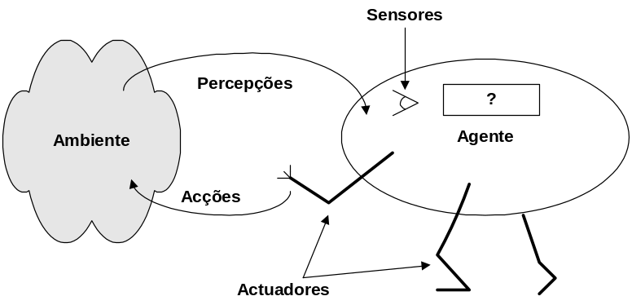
Figura 1: Esquema Típico de um Agente [Reis, 2002]
(Figuras legendadas e referenciadas no texto! Só quando aparece a referencia à figura no texto é que o leitor a deve analisar com cuidado.)
Construir bla bla bla é simples mas não é desejável. No entanto a dificuldade em balancear estes dois tipos de comportamento é elevada [Reis et al., 2001].
(Usar footnotes mas não abusar!)

Capítulo 3

Estado da Arte
(Não chamar estado da arte! Se falar de Bases de Dados chama-lo Bases de Dados. Por vezes não aparece. Por vezes troca com o capítulo 2 ou são o mesmo capítulo! Descreve o que outros autores fizeram sobre o mesmo problema ou sobre problemas semelhantes. Não esquecer das perguntas: O quê? Como? Quem? Onde? Quando? Porquê? Para quê? )

Bla bla bla. As diferenças principais entre o domínio do Xadrez e o RoboCup podem ser visualizadas na tabela 1. O RoboCup constitui um domínio que inclui características bastante mais complexas que o Xadrez.
Domínio  Característica | Xadrez | RoboCup
Ambiente | Estático | Dinâmico
Mudança de Estado | Por turnos | Tempo-Real
Acessibilidade ao Estado do Mundo | Completa | Incompleta
Resultado das Acções | Determinístico | Não Determinístico
Leitura dos Sensores | Simbólica (Discreta) | Contínua (não simbólica)
Utilização dos Actuadores | Simbólica (Discreta) | Contínua (não simbólica)
Controlo | Centralizado | Distribuído
Tabela 1:Diferenças entre as características dos domínios do RoboCup e Xadrez.
Como é visível na figura 2, os cães da Sony actuais possuem um formato mais futurista. No entanto, a versão anterior, xxx
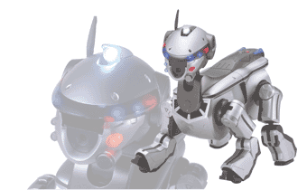
Figura 2: Robótica – Utilização dos Robôs - Sony Dogs

Capítulo 4

Trabalho do Autor
(Descrevendo o que realmente o autor fez. Usualmente decompõe-se em vários capítulos, por exemplo: Projecto, Implementação)

Capítulo 5

Análise de Resultados
(Descrevendo e analisando os resultados obtidos pelo autor e comparando-os com os obtidos por outros autores em problemas iguais ou semelhantes. Por vezes, não é muito fácil ter resultados dependendo do tipo de trabalho. Pode ser uma visita guiada ou um caso de estudo.)

Bal bla bla. Mais de 20 mil espectadores assistiram à competição RoboCup 2002, num dos maiores eventos científicos de sempre (figura 3).
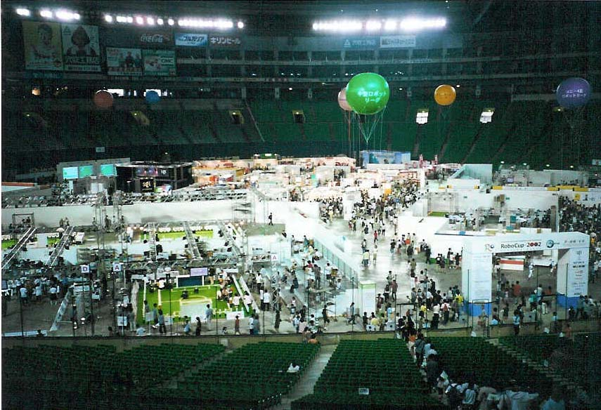
Figura 3 Aspecto Geral do Fukuoka Dome - RoboCup2002

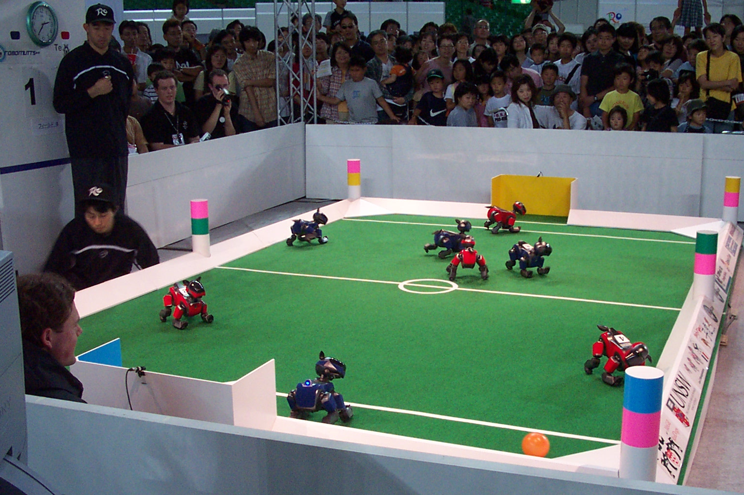
Figura 4 A liga de Robôs com Pernas da Sony

Capítulo 6

Conclusões e Perspectivas de Desenvolvimento
(dizer o que foi dito retirando conclusões e apresentar perspectivas de desenvolvimento.)
Neste trabalho foram estudadas xxx. Conclui-se que xxx

Referências Bibliográficas
(Muitas formas de fazer referências - Bibliografia referenciada no texto – ver alguns exemplos)
[Abowd et al., 1996] Abowd, G., Engeslma, J., Guadagno L. e Okon, O. Architectural Analysis of Object Request Brokers. Object Magazine, pp. 44-51, 98, March, 1996
[Brooks, 1991] Brooks, Rodney. Intelligence Without Reason, In Proceedings of the 12th International Joint Conference on Artificial Intelligence (IJCAI-91), pp. 569-595, Morgan Kaufmann, Sydney, 1991
[Burke et al. 1998] Burke, E.; Kingston, J.; Pepper, P. A Standard Data Format for Timetabling Instances, In Practice and Theory of Automated Timetabling II, LNCS, Vol. 1408, pp. 213-222, 1998
[Durfee et al., 1989] E. H. Durfee, V. Lesser, D. Corkill, Cooperative Distributed Problem Solving, In Handbook of Artificial Intelligence, Edited by E. Feigenbaum, A. Barr, e P. Cohen, Vol. 4, pp. 83-147, Addison-Wesley, Reading MA, 1989
[FIPA, 1999] FIPA Agent Communication Language Overview, Foundation for Intelligent Physical Agents, 1999 [Em Linha] Disponível em http://www.fipa.org [Consultado em 10/12/2001]
[Hayes-Roth, 1995] Hayes-Roth, Barbara, An Architecture for Adaptive Intelligent Systems, Artificial Intelligence: Special Issue on Agents and Interactivity, Vol. 72, pp. 329-365, 1995
[Jennings, 2000] Jennings, Nick R., On Agent-Base Software Engineering, Artificial Intelligence, Vol. 117, pp.277-296, 2000
[Louro et al., 2003] Sergio Louro, Luís Paulo Reis e Eugénio Oliveira, Virtual 3D: A Multi-Agent System for Visualizing RoboCup Simulation League Games with Intelligent Camera Control, in Gal Kaminka, Pedro Lima e Raul Roja editors, RoboCup-2002: Robot Soccer World Cup V, Springer Verlag Lecture Notes in Artificial Intelligence, Berlin, 2003, (to appear)
[Muller, 1996] Muller, H. Negotiation Principles, in Foundations of Distributed Artificial Intelligence, Edited by G, O’Hare e N. Jennings, John, Wiley & Sons, Chapter 7, pp. 211-230, 1996
[Reis e Lau, 2001] Luís Paulo Reis e Nuno Lau, FC Portugal Team Description: RoboCup 2000 Simulation League Champion, in Peter Stone, Tucker Balch and Gerhard Kraetzschmar, editors, RoboCup-2000: Robot Soccer World Cup IV, Springer Verlag Lecture Notes in Artificial Intelligence, Vol. 2019, pp.29-40, Berlin, 2001
[Reis e Oliveira, 1999b] Luís Paulo Reis e Eugénio Oliveira, Constraint Logic Programming using Set Variables for Solving Timetabling Problems, INAP'99 - 12th International Conference on Applications of Prolog, Tokyo, Japão, 3-5 Setembro, 1999
[Reis e Oliveira, 2000a] Luís Paulo Reis e Eugénio Oliveira, Examination Timetabling using Set Variables, PATAT2000 - Proc. of the 3rd International Conference on the Practice and Theory of Automated Timetabling, pp.181-183, Konstanz, Germany, August 16-18, 2000
[Reis, 2001a] RoboCup Tutorial – The RoboCup International Initiative: AI Meets Robotics to Create RoboSoccer Teams, editado por Luís Paulo Reis, integrado no EPIA2001 – 10th Portuguese Conference on Artificial Intelligence, Seminário de Vilar, Porto, 20 de Dezembro de 2001
[Reis, 2001b] Luís Paulo Reis, How to win in Robotic Football? Strategy, Cooperation and Communication to build an Artificial Football Team, WIAA2001, Instituto Superior Técnico - Lisboa, Março 2001
[Russel e Norvig, 1995] Russel, Stuart e Norvig, Peter, Artificial Intelligence – A Modern Approach, Prentice Hall Series in Artificial Intelligence, 1995.
[Schaerf e Schaerf 1995] Schaerf, A.; Schaerf, M., Local Search Techniques for High School Timetabling in Edmund Burke, Dave Corne, Ben Paetcher and Peter Ross, First International Conference on the Practice and Theory of Automated Timetabling, pp. 440-446, Napier University, Edinburgh, 1995
[TAC, 2001] TAC – Trading Agent Competition, 2001 [Em Linha]. Disponível em http://tac.eecs.umich.edu/ . [Consultado em 20/12/2001]
[Wertheim, 2000] Wertheim, E. Negotiations and Resolving Conflicts: An Overview. [Em linha]. Disponível em http://www.cba.neu.edu/~ewertheim. [Consultado em 05/11/2001].
[Wooldridge, 2002], Wooldridge, Michael J., An Introduction to Multi-Agent Systems, John Wiley & Sons, Ltd, 2002
[Yoshikawa et al. 1994] Yoshikawa, M.; Kaneko, K.; Nomura, Y.; Watanabe, M., A Constraint-Based Approach to High-School Timetabling Problems: A Case Study, in Proceedings of the 12th National Conference on Artificial Intelligence AAAI’94, pp. 111-116, 1994

No entanto, alguns autores afirmam que os bla bla bla não necessitam de possuir xxx e yyy pois a racionalidade emerge da zzz e www entre agentes reactivos [Brooks, 1991].

